深圳市救助管理站门口两侧外墙文化提升项目服务的需求公告

为做好救助政策宣传，我站拟在站门口两侧外墙制作救助政策宣传栏，现开展站门口两侧外墙文化提升项目采购工作，欢迎符合资质条件的供应商参与报价，具体需求如下：
一、项目名称
深圳市救助管理站门口两侧外墙文化提升项目
二、项目地点
深圳市罗湖区清水河街道北环大道1032号
三、项目预算
本项目预算金额为人民币80133元
四、服务类目
文化提升服务
五、服务工期
自合同签订生效之日起30个自然日内完成全部服务工作。
六、服务体量
文化墙设计及施工安装1项（共9面墙）；树木移植服务9颗；灌木小树修建服务1项。
七、服务内容
1.根据附件1《分项报价表》中的“服务标准/说明/规格明细”要求完成制作。
2.在设计单位设计的风格基础上对9面墙的政策宣传栏进行细化完善，根据采购人提供的文稿进行调整（设计风格详见附件2）。
3.政策宣传栏设计，后期可替换内容。
八、现场踏勘要求
供应商可到现场踏勘，了解现场作业条件（现场照片详见附件3）。统一踏勘时间：2026年10月23日9点30分；联系人：杨和全；联系电话：13724240038。
九、付款方式
中标人完成全部服务内容，经采购人组织验收合格后，采购人在收到中标人合规完税发票后的10个工作日内，一次性支付全额项目款项。
十、服务及供应商要求
1.参与报价的供应商须具备合法有效的营业执照，具备承接本项目的服务能力；
2.服务团队须配备相关工具及安全防护用具，规范操作，满足现场作业及安全施工要求；
3.供应商须自行提供作业所需的全部物资，项目总价为包干价，采购人不另行增补任何费用；
4.作业完成后现场无杂物堆积、占道堆放等情况；
5.服务期间须做好场地保护，不得损坏路面、设施设备等公共财物；
5.供应商须如实、完整填写附件1《分项报价表》，报价为含税全包总价，包含设计施工、货物货款、税费、包装、运输、装卸、搬运、损耗、质保售后等一切费用，采购人无需额外支付任何费用。

附件1
分项报价表

序号 | 采购内容 | 服务标准/说明/规格明细 | 单位 | 数量 | 单价/元 | 总价/元
1 | 文化墙建设 | 1.结合救助管理站门口两侧空间环境文化特色完成整套主题文化墙设计稿件，按3600*1500mm墙面尺寸放样、勾勒图案轮廓，设计方案须经采购人书面确认后方可开展；  2.文化墙装饰图案采用PVC材质，提供阻燃B1级检测报告，未提供检测报告采购人有权拒绝投标人。 | 2 | 套
2 | 文化墙建设 | 1.结合救助管理站门口两侧空间环境文化特色完成整套主题文化墙设计稿件，按3400*1500mm墙面尺寸放样、勾勒图案轮廓，设计方案须经采购人书面确认后方可开展；  2.文化墙装饰图案采用PVC材质，提供阻燃B1级检测报告，未提供检测报告采购人有权拒绝投标人。 | 3 | 套
3 | 文化墙建设 | 1.结合救助管理站门口两侧空间环境文化特色完成整套主题文化墙设计稿件，按2800*1500mm墙面尺寸放样、勾勒图案轮廓，设计方案须经采购人书面确认后方可开展；  2.文化墙装饰图案采用PVC材质，提供阻燃B1级检测报告，未提供检测报告采购人有权拒绝投标人。 | 1 | 套
4 | 文化墙建设 | 1.结合救助管理站门口两侧空间环境文化特色完成整套主题文化墙设计稿件，按3000*1500mm墙面尺寸放样、勾勒图案轮廓，设计方案须经采购人书面确认后方可开展；  2.文化墙装饰图案采用PVC材质，提供阻燃B1级检测报告，未提供检测报告采购人有权拒绝投标人。 | 3 | 套
5 | 桂花树移植服务 | 散杆金桂，株高 5~6m，米径 6cm，冠幅 2.5-3m，树形饱满规整、无病虫害；带土球移植，土球直径按胸径 6-7 倍规范开挖包扎；工作内容包含：苗木人工起挖、修根、土球包扎、2km 以内短途运输、机械吊装、保护性定植栽植、杉木四角支撑固定、树干缠干保湿、栽植施用生根剂及杀菌剂；不含后期养护、不包苗木成活，栽植完工即为交付。 | 9 | 颗
6 | 灌木小树  修剪 | 修剪范围：长21890*宽1120+弧形53  栽植高度约1.5m各类成型灌木；按现状植株高度进行规整修剪，修剪后保留原植株一半高度，修剪造型平整、冠形圆润，去除徒长枝、杂乱枝；修剪过程做到不伤主干、保留有效冠幅及新生枝条；包含修剪人工、工具耗材、场地清理、修剪枝叶及绿化垃圾集中收集、打包至合规垃圾消纳点；完工后场地干净整洁，无残留绿化杂物。 | 1 | 项
合计

附加2
救助政策宣传栏初步设计效果图（在此风格基础上进行调整）

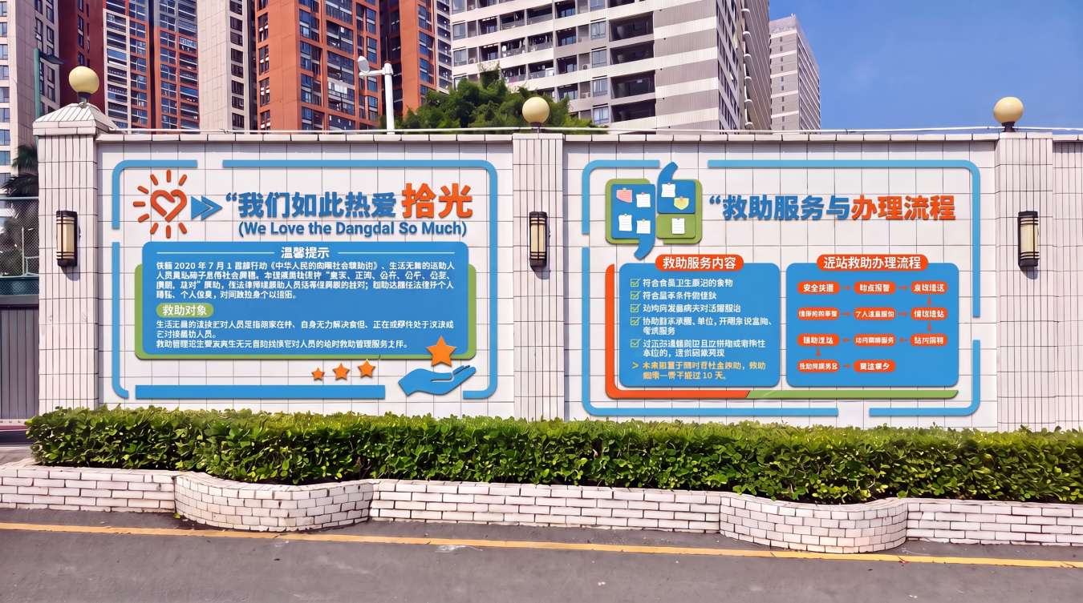

附件3
现场场地照片
